https://niithanoi.edu.vn/pic/banner/log_636686424391527334.png**SỞ GIÁO VÀ ĐÀO TẠO HÀ NỘI**

**TRUNG TÂM TIN HỌC ICT HÀ NỘI**

**Đề kiểm tra hết module 1**

**1. Sử dụng bảng (table) để chia bố cục giao diện form đăng ký như sau:**

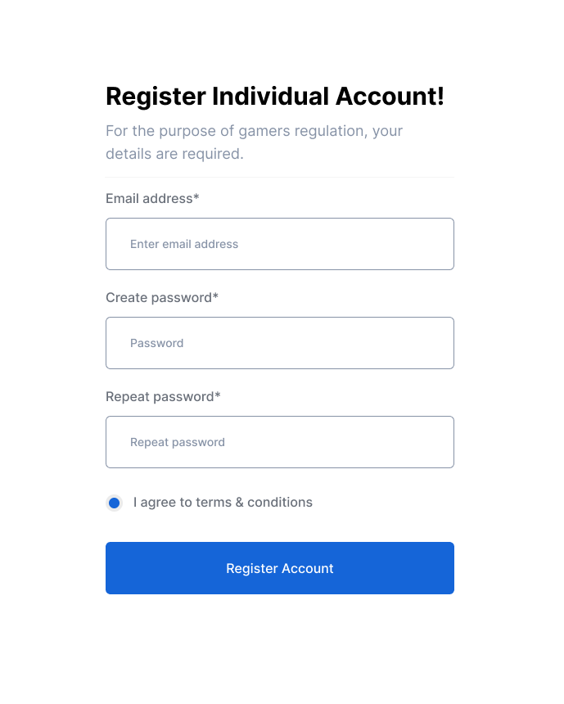

**2. Vẫn là form trên nhưng sử dụng div, span và css để chia bố cục.**

**3. Sử dụng JS thuần hoặc jQuery để validate form trên. Yêu cầu không để trống các trường khi submit form.**

**4. Cho tập tin HTML với nội dung như sau:**

*<!DOCTYPE* html*>  
<*html lang="en"*>  
<*head*>  
 <*meta charset="UTF-8"*>  
 <*title*>*Title*</*title*>  
</*head*>  
<*body*>* <!--Thuật toán sắp xếp sủi bọt-->  
 *<*ul*>  
 <*li*>*10*</*li*>  
 <*li*>*20*</*li*>  
 <*li*>*3*</*li*>  
 <*li*>*4*</*li*>  
 <*li*>*5*</*li*>  
 <*li*>*8*</*li*>  
 <*li*>*18*</*li*>  
 </*ul*>  
  
 <*ul*>  
  
 </*ul*>  
  
 <*button*>*Copy*</*button*>  
</*body*>  
<*script src="main.js" type="text/javascript"*></*script*>  
</*html*>*

**Khi click vào nút copy, sử dụng thuật toán sắp xếp sủi bọt để sắp xếp các thẻ li theo thứ tự text tăng dần như sau:**

*<!DOCTYPE* html*>  
<*html lang="en"*>  
<*head*>  
 <*meta charset="UTF-8"*>  
 <*title*>*Title*</*title*>  
</*head*>  
<*body*>* <!--Thuật toán sắp xếp sủi bọt-->  
 *<*ul*>   
 <*li*>*3*</*li*>  
 <*li*>*4*</*li*>  
 <*li*>*5*</*li*>  
 <*li*>*8*</*li*>  
 <*li*>*10*</*li*>  
 <*li*>*18*</*li*>  
 <*li*>*20*</*li*>  
 </*ul*>  
  
 <*ul*>  
  
 </*ul*>  
  
 <*button*>*Copy*</*button*>  
</*body*>  
<*script src="main.js" type="text/javascript"*></*script*>  
</*html*>*